HX3932 scheda creata il 26 dicembre 2025
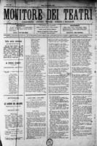
Descrizione bibliografica
Il *monitore dei teatri : appendici, cronache, musica, biografie, bibliografie e varietà. - Milano : Tip. f.lli Borroni, 1862-1880. – 19 volumi ; 41 cm. ((Tre, quattro numeri il mese; settimanale dal 1877. - Il sottotitolo varia. - Poi luogo di pubblicazione: Firenze. - Il formato varia. - Descrizione basata su: Anno 3, n. 3 (28 gennaio 1864). - CFI0392146
Soggetto: Teatro – 1862-1880
Copia digitale 1872-1879 a: http://www.internetculturale.it/it/913/emeroteca-digitale-italiana/periodic/testata/8597

